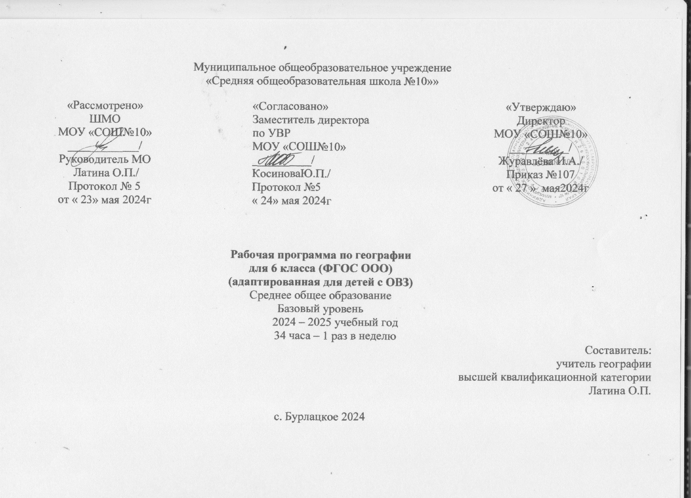
Программа разработана на основе программы основного общего образования. «Федеральная программа по географии для общеобразовательных школ. География. 5-9 классы. В.В.Николина, А.И.Алексеев, Е.К. Липкина. Предметная линия учебников «Полярная звезда»», М., Просвещение, 2018 год.

Пояснительная записка
Рабочая программа по учебному предмету «География» составлена на основе:
- Федерального закона «Об образовании в Российской Федерации» от 29.12.2012 года № 273-ФЗ;
- Федерального компонента государственных образовательных стандартов начального общего, основного общего и среднего (полного) общего образования, утв. приказом Минобразования России от 05.03.2004 № 1089 (с изменениями от 19 октября 2009 № 427);
- Приказа Минобразования России от 10.04.2002 г. № 29/2065-п «Об утверждении учебных планов специальных (коррекционных) образовательных учреждений для обучающихся, воспитанников с отклонениями в развитии»;
- Письма Минобрнауки России от 28.10.2015 N 08-1786 "О рабочих программах учебных предметов";
- Примерной адаптированной основной общеобразовательной программы основного общего образования обучающихся с задержкой психического развития;
-Положения о рабочей программе учебных курсов, предметов, дисциплин учителя-предметника Муниципального бюджетного общеобразовательного учреждения средняя общеобразовательная школа ст. Советской Советского района Ростовской области (Приказ № 120 от 26.06.2019г.);
-программы основного общего образования. География 5-9 классы. В.В.Николина, А.И.Алексеев, Е.К. Липкина. Предметная линия учебников «Полярная звезда»», М., Просвещение, 2018 год.

УМК:
1. Учебник Алексеев А.И., Николина В.В., Липкина Е.К. и др. «География 5-6 класс», издательство «Просвещение», 2019г.
2. Поурочные разработки. География. 5-6 классы. Николина В.В.
3. Рабочие программы. География. 5-9 классы. Предметная линия учебников «Полярная звезда». Николина В.В., Алексеев А.И., Липкина Е.К.

В программе сохранно основное содержание общеобразовательной школы, но учитываются индивидуальные особенности учащихся с ЗПР и специфика усвоения ими учебного материала. Программа строит обучение детей с задержкой психического развития на основе принципа коррекционно-развивающей направленности учебно-воспитательного процесса. Структура программы полностью отражает основные идеи и предметные темы стандарта основного общего образования по географии и представляет его развернутый вариант с кратким раскрытием разделов и предметных тем, включая рекомендуемый перечень практических работ.

Цели программы:
- всестороннее развитие обучающихся со сниженной мотивацией к познанию;
- расширение кругозора об окружающем мире;
- воспитание нравственного отношения к окружающему миру, к людям, к самому себе;
- развитие наблюдательности, памяти, воображения, речи, логического мышления, умения анализировать, обобщать, классифицировать, устанавливать причинно-следственные связи и зависимости;
- воспитание бережного отношения к природе, ее ресурсам;
Задачи программы:
Образовательные
- дать элементарные научные и систематические сведения о природе;
- показать особенности взаимодействия человека и природы, познакомить с культурой и бытом разных народов;
- помочь усвоить правила поведения в природе.

Воспитательные
- содействовать патриотическому, эстетическому, экологическому воспитанию.
- содействовать профессиональной ориентации, путём знакомства с миром профессий, распространенных в нашем регионе.
Коррекционно - развивающие
- учить анализировать, сравнивать изучаемые объекты и явления, понимать причинно-следственные зависимости;
- содействовать развитию абстрактного мышления, развивать воображение;
- расширять лексический запас;
- развивать связную речь.
Программа предусматривает формирование у обучающихся общеучебных умений и навыков, универсальных способов деятельности. В этом направлении приоритетными для учебного предмета «География» являются умения:
- пользоваться учебником, ориентироваться в тексте, иллюстрациях учебника;
- пересказывать материал с опорой на наглядность, по заранее составленному плану;
- соотносить содержание иллюстративного материала с текстом учебника;
- логические умения (сравнение, обобщение, абстрагирование);
- понимание и установление причинно-следственных зависимостей.
Адаптированная рабочая программа «География» предусматривает дифференциацию образовательного материала, то есть отбор методов, средств, приемов, заданий, упражнений, соответствующих уровню психофизического развития обучающихся, на практике обеспечивающих усвоение ими образовательного материала.
Дифференциация программного материала соотносится с дифференциацией категории обучающихся с ЗПР в соответствии со степенью выраженности, характером, структурой нарушения психического развития.
Характеристика обучающихся с ЗПР
Обучающиеся с ЗПР — это дети, имеющее недостатки в психологическом развитии, подтвержденные ПМПК и препятствующие получению образования без создания специальных условий. Категория обучающихся с ЗПР – наиболее многочисленная среди детей с ограниченными возможностями здоровья (ОВЗ) и неоднородная по составу группа школьников. Все обучающиеся с ЗПР испытывают в той или иной степени выраженные затруднения в усвоении учебных программ, обусловленные недостаточными познавательными способностями, специфическими расстройствами психологического развития (школьных навыков, речи и др.), нарушениями в организации деятельности или поведения.
Общими для всех обучающихся с ЗПР являются в разной степени выраженные недостатки в формировании высших психических функций, замедленный темп либо неравномерное становление познавательной деятельности, трудности произвольной саморегуляции. Достаточно часто у обучающихся отмечаются нарушения речевой и мелкой ручной моторики, зрительного восприятия и пространственной ориентировки,
умственной работоспособности и эмоциональной сферы.

Для обеспечения системного усвоения знаний по предмету осуществляется:
- усиление практической направленности изучаемого материала;
- выделение сущностных признаков изучаемых явлений;
- опора на жизненный опыт ребенка;
- опора на объективные внутренние связи в содержании изучаемого материала в рамках предмета,
- соблюдение необходимости и достаточности при определении объема изучаемого материала;
- активизация познавательной деятельности обучающихся;
- формирование школьно-значимых функций, необходимых для решения учебных задач.

На уроках географии используются разнообразные виды продуктивной деятельности. Активизации познавательной деятельности обучающихся, развитию их творческого воображения способствует предметно – практическая деятельность и любые виды продуктивной деятельности, позволяющие «оживить», закрепить, уточнить представления детей об отдельных объектах и явлениях окружающего мира.
Требования к уровню подготовки обучающихся

В соответствии с данной программой сформированы основные требования к знаниям и умениям обучающихся с ОВЗ.
Обучающийся должен знать:
- что изучает география;
- горизонт, линию и стороны горизонта (под руководством учителя);
- основные формы земной поверхности (под руководством учителя);
- виды водоемов, их различия (под руководством учителя);
- меры по охране воды от загрязнения;
- правила поведения в природе;
- масштаб, его обозначения (под руководством учителя);
- основные направления на плане, географической карте (под руководством учителя);
- условные цвета и знаки географической карты (под руководством учителя);
- материки и океаны, их расположение на глобусе и карте полушарий;
- Солнце как ближайшую к Земле звезду и его значение для жизни на Земле;
- различия в нагревании и освещении земной поверхности Солнцем (под руководством учителя);
- географическое положение нашей страны на физической карте России и карте полушарий (под руководством учителя).
Обучающийся должен уметь:
- определять стороны горизонта, ориентироваться по Солнцу, компасу, местным признакам (под руководством учителя);
- выявлять на местности особенности рельефа, водоемов;
- делать схематические зарисовки, простейшие модели и макеты изучаемых форм земной поверхности (под руководством учителя);
- ориентироваться по плану, на географической карте, глобусе (под руководством учителя);
- показывать на карте объекты, указанные в программе, обозначать их на контурной карте (под руководством учителя).

Содержание учебного предмета (курса)

№ п/п | Раздел предмета (курса) | Количество часов на раздел | Формы контроля | Коррекционные задачи
1. | Гидросфера.  Гидросфера и ее состав. Мировой круговорот воды. Значение гидросферы. Воды суши. Подземные воды (грунтовые, межпластовые, артезианские), их происхождение , условия залегания и использования. Реки: горные и равнинные. Речная система, бассейн, водораздел. Пороги и водопады. Озера проточные и бессточные. Природные льды: многолетняя мерзлота, ледники (горные и покровные). | 13 | Практическая работа №1 (под руководством учителя) | Коррекция и развитие зрительного и слухового восприятия.  Коррекция пространственной ориентировки.  Активизация мыслительных процессов: анализ, синтез.  Коррекция мыслительных процессов: обобщения и исключения.  Коррекция и развитие точности и осмысленности восприятия.  Коррекция процесса запоминания и воспроизведения учебного материала.  Коррекция связной устной речи при составлении устных рассказов.  Коррекция и развитие наглядно-образного мышления.
2. | Атмосфера.  Атмосфера: ее состав, строение и значение. Нагревание земной поверхности и воздуха. Температура воздуха. Особенности суточного хода температуры воздуха в зависимости от высоты солнца над горизонтом. Атмосферное давление. Ветер и причины его возникновения. Бриз. Влажность воздуха. Туман. Облака. Атмосферные осадки. Погода, причины ее изменения, предсказание погоды. Климат и климатообразующие факторы. Зависимость климата от географической широты и высоты местности над уровнем моря Адаптация человека к климатическим условиям. | 12 | Практическая работа №2 (под руководством учителя) | Коррекция внимания (объем и переключение).  Коррекция пространственного восприятия (ориентирование на плане).  Развитие и коррекция грамматического строя речи, расширение и обогащение словаря.  Коррекция и развитие наглядно-образного мышления.  Коррекция мыслительных процессов: обобщения и исключения.
3. | Биосфера.  Царства живой природы и их роль в природе Земли. Разнообразие животного и растительного мира. Приспособление живых организмов к среде обитания в разных природных зонах. Взаимное влияние живых организмов и неживой природы. Охрана органического мира. Красная книга МСОП. | 4 |  | Коррекция познавательной деятельности обучающихся.  Развитие наблюдательности, умения сравнивать предметы, объекты по данному учителем плану.  Коррекция и развитие способности понимать главное в воспринимаемом учебном материале.  Коррекция пространственной ориентировки.  Развитие умения соотносить и находить объекты физической и контурной карты.  Коррекция восприятия времени.
4. | Географическая оболочка.  Почва. Плодородие - важнейшее свойство почвы. Условия образования почв разных типов. Понятие о географической оболочке. Территориальные комплексы: природные, природно-хозяйственные. Взаимосвязь между всеми элементами географической оболочки: литосферой, атмосферой, гидросферой и биосферой. Закон географической зональности, высотная поясность. Природные зоны земного шара. Географическая оболочка как окружающая человека среда, ее изменения под воздействием деятельности человека. | 6 | Практическая работа №5  Контрольная работа | Коррекция пространственного восприятия, восприятия физической карты.  Развитие мыслительных процессов анализа, синтеза.  Коррекция мыслительных процессов обобщения изучаемого материала.  Развитие умения отвечать полными, развернутыми высказываниями на вопросы учителя.  Коррекция устойчивости внимания.
 | итого | 35

Календарно-тематическое планирование по географии - 6 класс
№ п/п | Раздел, тема | Кол-во  часов | Дата |  | Домашнее задание
№ п/п | Раздел, тема | Кол-во  часов | План | Факт | Домашнее задание
Тема – 1. Гидросфера – водная оболочка Земли - 13 часов
1. | Состав и строение гидросферы. | 1 | 05.09. |  | §26
2. | Мировой океан. Практическая работа №1. «Нанесение на контурную карту объектов гидросферы». | 1 | 12.09. |  | §27
3. | Входная контрольная работа | 1 | 19.09. |  | §27
4. | Мировой океан. | 1 | 26.09. |  | §28
5. | Практическая работа №2. «Описание океана и моря по карте». | 1 | 10.10. |  | §28
6. | Учимся с «Полярной звездой» (4). | 1 | 17.10. |  | §29
7. | Воды Океана. | 1 | 24.10. |  | §30
8. | Реки – артерии Земли. | 1 | 07.11 |  | §31
9. | Реки – артерии Земли. | 1 | 14.11 |  | §32
10. | Озёра и болота. | 1 | 28.11. |  | §33
11. | Подземные воды и ледники. | 1 | 05.12. |  | §34
12. | Гидросфера и человек. | 1 | 12.12. |  | §35, повт. §26-34
13. | ПромежуточнаяКонтрольная работа. | 1 | 19.12. |  | Стр. 118
Тема – 2. Атмосфера – воздушная оболочка Земли - 12 часов
14. | Состав и строение атмосферы. | 1 | 26.12. |  | §36
15. | Тепло в атмосфере. | 1 | 09.01. |  | §37
16. | Тепло в атмосфере. | 1 | 16.01. |  | §38
17. | Атмосферное давление. | 1 | 23.01. |  | §39
18. | Ветер. | 1 | 30.01. |  | §40
19. | Практическая работа №3. «Построение розы ветров». | 1 | 06.02. |  | §40
20. | Влага в атмосфере. | 1 | 20.02. |  | §41
21. | Погода и климат. | 1 | 27.02. |  | §42
22. | Учимся с «Полярной звездой» (5). | 1 | 06.03. |  | §43
23. | Атмосфера и человек. | 1 | 13.03. |  | §44, повт. §36-43
24. | Контрольная работа по теме «Атмосфера». | 1 | 20.03. |  | §45
Тема – 3. Биосфера – живая оболочка Земли - 2 часа
25. | Биосфера – земная оболочка. Биосфера – сфера жизни. | 1 | 03.04. |  | §46
26. | Почвы. Биосфера и человек. | 1 | 10.04. |  | §47
Тема – 4. Географическая оболочка - 3 часа
27. | Географическая оболочка Земли. | 1 | 17.04. |  | §50
28. | Природные зоны Земли. | 1 | 24.04. |  | §51
29. | Итоговая контрольная работа по курсу 6 класса. | 1 | 08.05. |  | §52
30. | Природное и культурное наследие. |  | 15.05. | . | §53

